ОГОРОД. ОВОЩИ

- Расскажите ребенку, что овощи растут в огороде на грядках или в поле, урожай с огорода убирают осенью.

- Рассмотрите с ребенком овощи, выучите их названия: ОГУРЕЦ, ПОМИДОР, СВЕКЛА, МОРКОВКА, КАРТОШКА, РЕПА, КАБАЧОК, ТЫКВА, КУКУРУЗА и т.д.

- Расскажите и покажите малышу, что вы готовите из овощей. Привлеките его к приготовлению простейших блюд. Дайте потрогать, понюхать и попробовать на вкус все овощи. Во время этого занятия отработайте произношение названий овощей и глаголов: МЫТЬ, ЧИСТИТЬ, РЕЗАТЬ, ВАРИТЬ, ЖАРИТЬ, СОЛИТЬ.

- Загадайте и объясните ребенку загадки:
- Сидит девица в темнице, а коса на улице (морковь)
- Круглая, да не мяч.
Желтая, да не масло,
Сладкая, да не сахар,
С хвостиком, да не мышь (репка)
- Я длинный и зеленый
Вкусен и соленый,
Вкусен и сырой,
Кто же я такой? (огурец)
- Раскололся тесный домик
На две половинки,
И посыпались в ладони
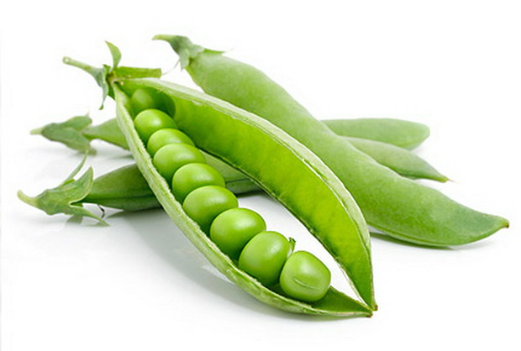
Бусинки-дробинки (горох)
- Я вырос на грядке,
Характер мой гадкий:
Куда ни приду,
Всех до слез доведу (лук)

- Помогите ребенку составить небольшой описательный рассказ об овощах, используя данный материал как образец:
Это помидор. Помидор – это овощ. Он растет в огороде. Помидор круглый, красный, гладкий, мягкий.

- Научите ребенка отвечать на вопросы:
- Огурец, помидор, морковка – что это?
- Где растут овощи?
- Когда убирают овощи?

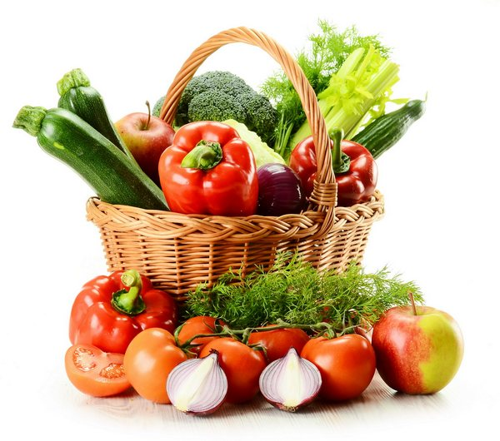
- Прочитайте сказку «Репка». Предложите ребенку рассказать сказку вместе с вами, а потом и самостоятельно (или с небольшой помощью).

